今日动态
2024.11.25周一
记录人：姜娜
※一日活动篇
◎今日来园人数：26人，1人缺勤。
◎早点：鲜牛奶、徐福记多样饼干、腰果。
◎午餐：血糯米饭、萝卜炖牛肉、青菜炒口蘑、番茄鸡蛋汤。
◎午点：红薯汤。
◎水果：葡萄、梨子。
姓名 | 自主签到 | 集体活动 | 午饭情况 | 午睡情况 | 午点情况 | 大便情况
高昀棋 | ☆ | ☆ | ☆ | ☆ | ☆
陈琬儿 | ☆ | ☆ | ☆ | ☆ | ☆
秦初曈 | ☆ | ☆ | ☆ | ☆ | ☆
曹钰欣 | ☆ | ☆ | ☆ | ☆ | ☆
余思纯 | ☆ | ☆ | ☆ | ☆ | ☆
张榕汐 | 请假 | 请假 | 请假 | 请假 | 请假
陆亦萱 | ☆ | ☆ | ☆ | ☆ | ☆
陈欣尹 | ☆ | ☆ | ☆ | ☆ | ☆
陈诗羽 | ☆ | ☆ | ☆ | ☆ | ☆
张子瑶 | ☆ | ☆ | ☆ | ☆ | ☆
陈佳奕 | ☆ | ☆ | ☆ | ☆ | ☆
蒋芊冉 | ☆ | ☆ | ☆ | ☆ | ☆
朱舒窈 | ☆ | ☆ | ☆ | ☆ | ☆
陈舒然 | ☆ | ☆ | ☆ | ☆ | ☆ | 1
秦昊吕 | ☆ | ☆ | ☆ | ☆ | ☆
刘一航 | ☆ | ☆ | ☆ | ☆ | ☆
万靖炘 | ☆ | ☆ | ☆ | ☆ | ☆
巢惟燚 | ☆ | ☆ | ☆ | ☆ | ☆
陆奕果 | ☆ | ☆ | 没吃完 | ☆ | ☆ | 1
沈梓诺 | ☆ | ☆ | ☆ | ☆ | ☆
陈杭昱 | ☆ | ☆ | ☆ | ☆ | ☆
蒋一帆 | ☆ | ☆ | ☆ | ☆ | ☆
陈宥和 | ☆ | ☆ | ☆ | ☆ | ☆
郭云溪 | ☆ | ☆ | 没吃完 | ☆ | 没吃完
吕泰麟 | ☆ | ☆ | ☆ | ☆ | ☆
傅逸轩 | ☆ | ☆ | ☆ | ☆ | ☆
詹俊辉 | ☆ | ☆ | ☆ | ☆ | ☆
自主签到：能找到自己的学号，根据图卡自主搭建签到☆
集体活动：能够中集体活动中认真倾听，积极举手发言。☆
午饭情况：能够独立把饭菜吃完☆
午睡情况：能够在13:15前入睡☆
午点情况：能够独立把午点吃完☆

※户外活动篇
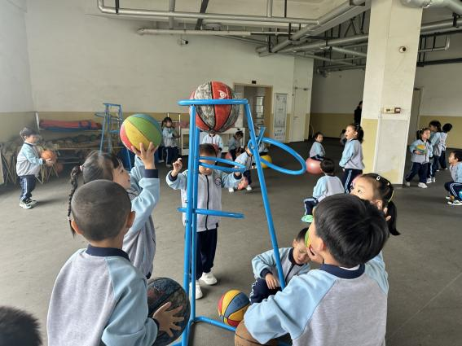 | 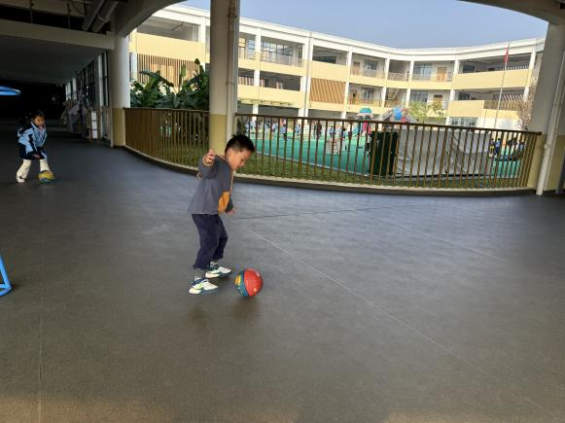

※区域游戏篇
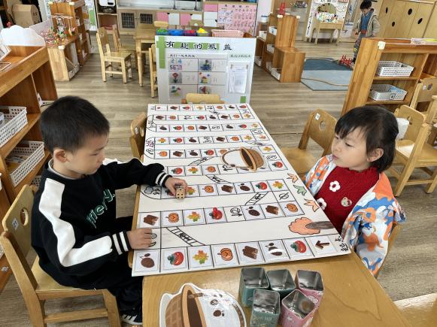 | 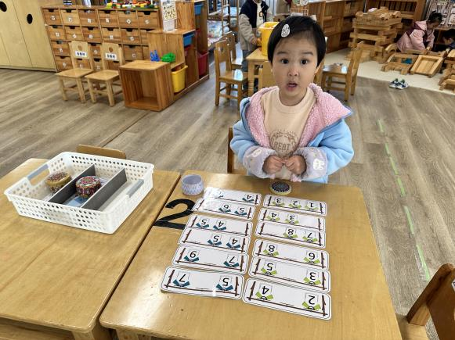
万靖炘、陈琬儿在玩秋日丰收棋，通过掷骰子按照行经路线的提示，停留到哪一个就可以购买哪种物品，放在自己的菜篮子中，最后拿出统计表数一数自己购买了哪些物品，分别有几个。 | 高昀棋在玩相邻数游戏，仔细观察题卡上的数字序列，思考哪个数字是缺失的相邻数。相邻数探险游戏，不仅能够加深对相邻数概念的理解，还能在游戏中锻炼观察力、思考能力和解决问题的能力。
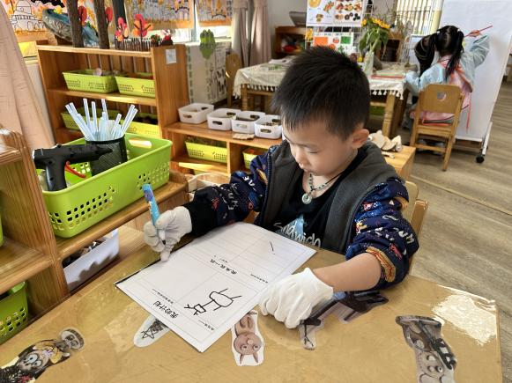 | 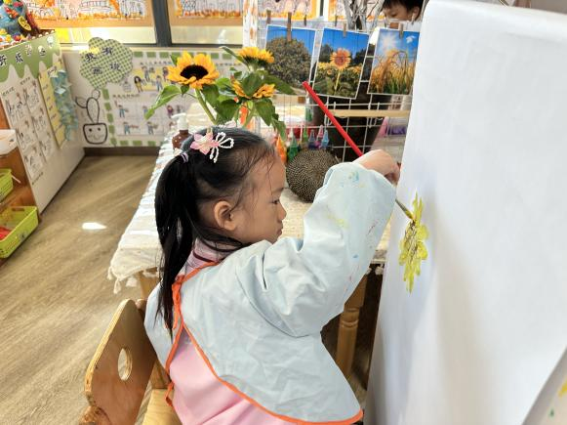
蒋一帆在万能工匠区玩创意拼搭的游戏，今天蒋一帆想做的是一头长颈鹿，他拿出计划书画出自己的计划和所需的材料，再戴上手套，选择材料，用胶枪进行组合，完成自己的作品。 | 余思纯在美工区画向日葵，画出黄色的花瓣，向日葵中的葵花籽，绿色的花茎和叶子。画面上的向日葵栩栩如生，黄色的花瓣在阳光下熠熠生辉，葵花籽和花盘清晰可见，绿色的花茎和叶子则给整个画面增添了生机和活力。

※集体活动篇
语言：橙子小咪的新衣
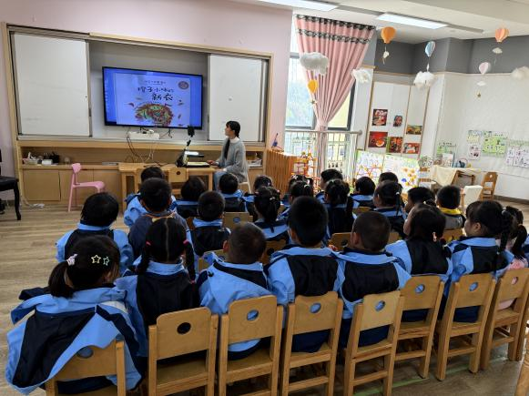 | 